«Развитие творческих навыков рисования с использованием нетрадиционной техники изображения». (ТРИЗ)
Каждый ребенок, познавая окружающий мир, старается отразить его в своей деятельности: в игре, в рассказах, в рисовании, в лепке и т.д. Прекрасные возможности в этом отношении представляет изобразительная творческая деятельность. Чем разнообразнее будут условия, способствующие формированию творческой среды, тем ярче станут проявляться художественные способности ребенка.
Рисование нетрадиционными техниками открывают широкий простор для детской фантазии, дает ребенку возможность увлечься творчеством, развить воображение, проявить самостоятельность и инициативу, выразить свою индивидуальность.
Нетрадиционные техники рисования являются замечательным способом создания маленьких шедевров. Оказывается можно создать соленую картинку, а ладошка может превратиться в голубого слоника. Серая клякса может стать деревом, а морковка с картошкой могут удивить необычными узорами.
Например, с детьми младшего дошкольного возраста можно использовать:
- рисование пальчиками
- рисование ладошками
- печать из ниток
- печать из картофеля или морковки.
С детьми среднего дошкольного возраста можно попробовать:
- отпечатки-картинки
- печать пластилином
- масляная пастель + акварель
- отпечатки листьев
- рисунки из ладошки
- рисование ватными палочками
- волшебные ниточки
- монотипия.
А с детьми старшего дошкольного возраста можно освоить более сложные техники:
- рисование мыльными пузырями
- рисование мятой бумагой
- рисование солью
- кляксография
- пластилинография
- граттаж
- фроттаж.
Каждая из этих нетрадиционных техник - это маленькая игра для ребенка. Использование этих техник позволяет детям чувствовать себя раскованнее, смелее, непосредственнее. Эти техники развивают воображение, дают полную свободу для самовыражения.
РИСОВАНИЕ ЗАБАВНЫМИ ОТПЕЧАТКАМИ
1. Штампики из пластилина
Очень просто и удобно сделать штампики из пластилина. Достаточно кусочку пластилина придать нужную форму, украсить узорами (линии, пятна) и окрасить в необходимый цвет. Для окрашивания можно использовать губку, увлажненную краской, или кисть, которой можно наносить краску на поверхность штампика. Лучше использовать густую краску.
Материалы: 1.Пластилин 2.Карандаш 3.Краска 4.Губка 5.Кисть 6.Бумага 7.Баночка для воды
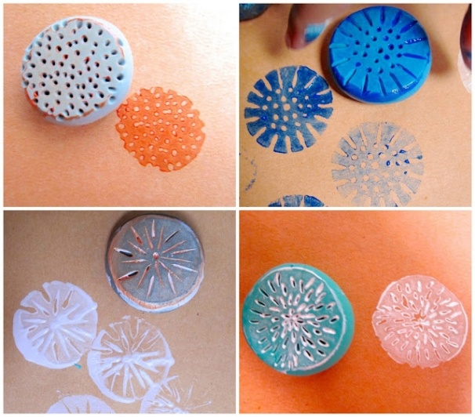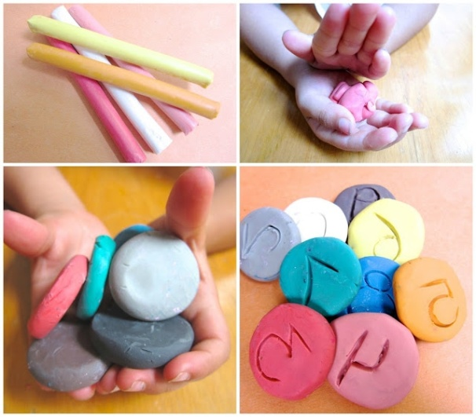

2. Штампики из ниток
Для создания «полосатых штампиков» можно использовать нити, прочно намотанные на какой-либо предмет. Густым слоем краски нити окрашиваются в необходимый цвет. Затем, используя воображение, «полосатый узор» наносится на декорируемую поверхность.
Материалы: 1.Нить шерстяная 2.Основа 3.Краска 4.Кисть 5.Бумага 6.Баночка для воды.

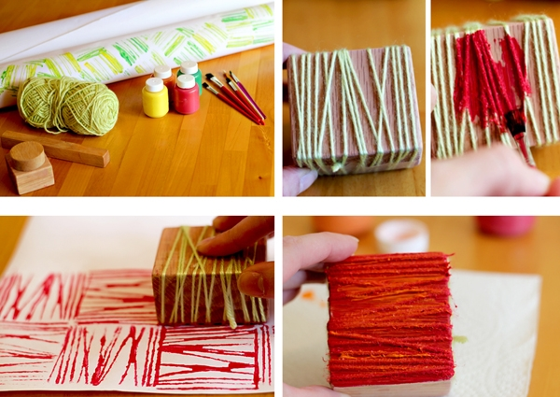
3. Картинки-отпечатки.
Можно делать отпечатки, используя пенопластовые формы, на которых удобно создавать рисунок заостренным предметом, оставляя углубления в этой форме. Затем на форму необходимо нанести краску. Сразу же поверх формы прикладывается лист бумаги, проглаживается. Через некоторое время необходимо аккуратно снять лист бумаги. На его обратной стороне появится красивый рисунок.
Материалы: 1.Пенопластовая форма 2.Карандаш 3.Краска 4.Кисть 5.Бумага 6.Баночка для воды
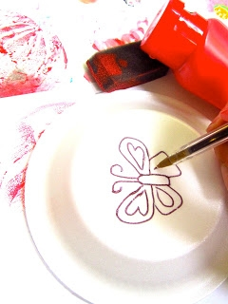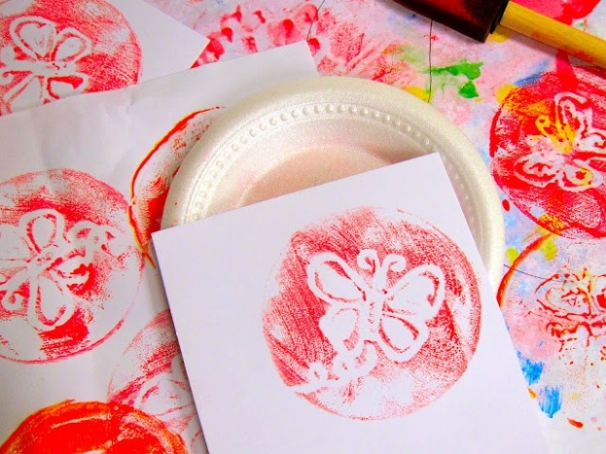

4. Отпечатки «листики».
Данная техника знакома многим. Чтобы отпечатать лист, можно использовать любую краску. Наносить краску надо на сторону с прожилками. Затем окрашенной стороной лист прикладывается к бумаге, проглаживается. Через несколько секунд необходимо аккуратно поднять лист. На листе бумаги останется отпечаток листика.
Материалы: 1.Листик 2.Краска 3.Кисть 4.Бумага 5.Баночка для воды.

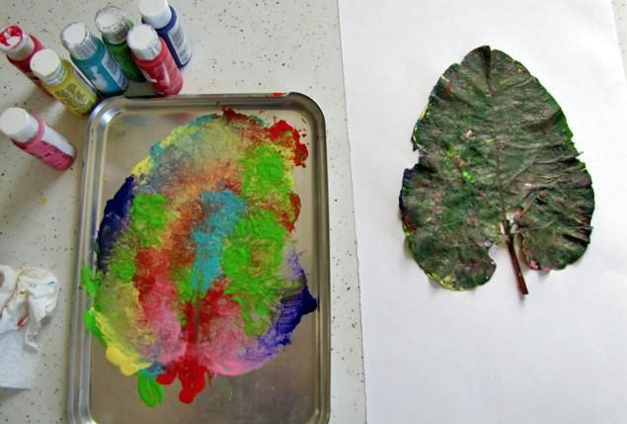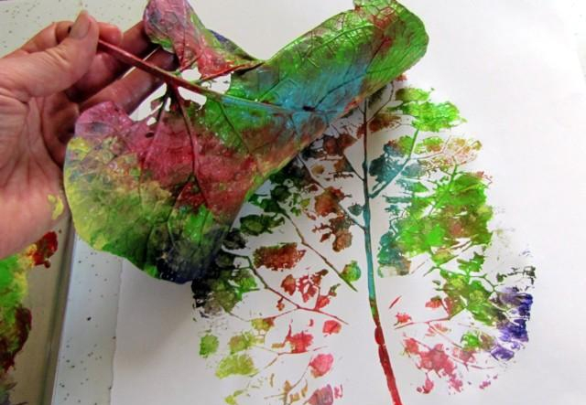

5. Отпечатки картошкой, морковкой, яблоком
Вкусные овощи и фрукты тоже умеют рисовать. Необходимо только придать им нужную форму, подобрать подходящий цвет краски, кистью окрасить и сделать красивый отпечаток на декорируемой поверхности.
Материалы: 1.Овощ/фрукт 2.Краска 3.Кисть 4.Бумага 5.Баночка для воды.

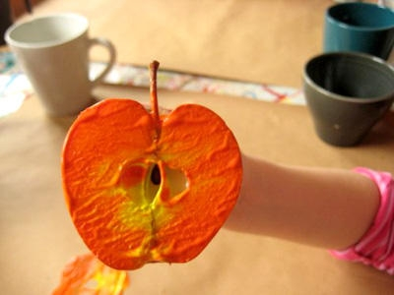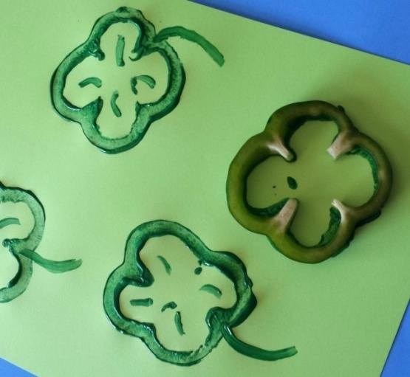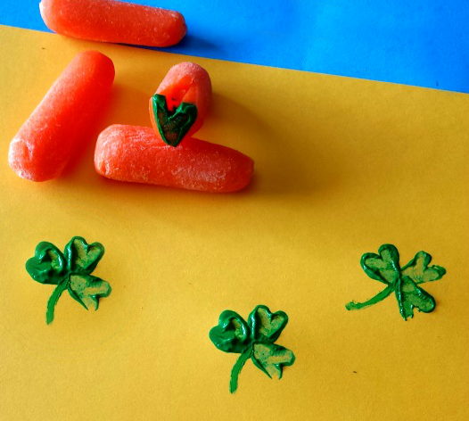

РИСОВАНИЕ РУКАМИ
1. Рисуем ладошками
Очень интересно и увлекательно рисовать цветными ладошками. Очень приятно и необычно раскрашивать свои ручки яркими цветами и оставлять свои отпечатки на листике бумаги. Рисование ладошками – это веселая игра для маленьких художников.
Материалы: 1.Пальчиковые краски 2.Бумага 3.Кисть 4.Баночка для воды.

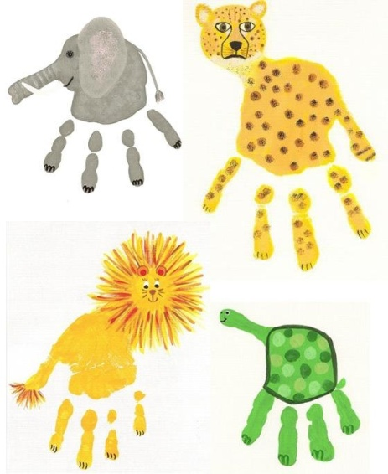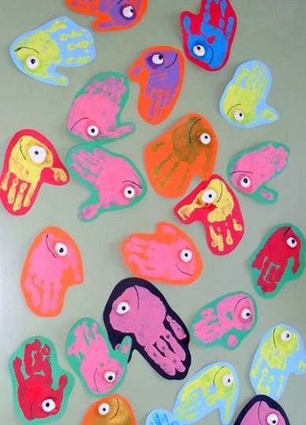

2. Рисуем пальчиками
Можно рисовать и пальчиками, оставляя разноцветные отпечатки на бумаге.
Материалы: 1.Пальчиковые краски 2.Бумага 3.Карандаш/Фломастер 4.Баночка для воды.

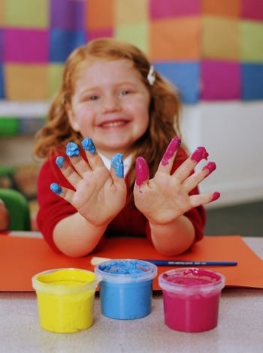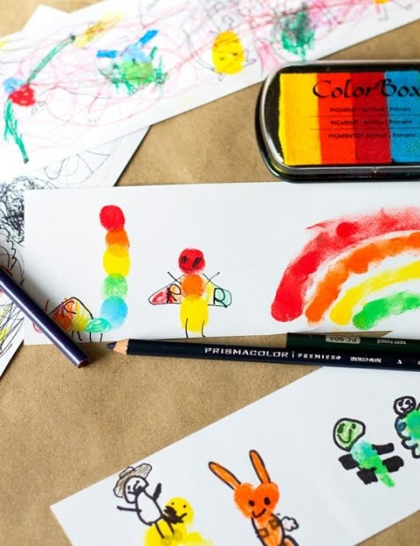
РИСОВАНИЕ МЫЛЬНЫМИ ПУЗЫРЯМИ
Рисовать можно и мыльными пузырями. Для этого в стакан с водой надо добавить любой мыльный раствор и краску. С помощью трубочки набулькать много пены. На пузыри прислонить бумагу. Когда станут проявляться первые узоры, можно поднимать бумагу. Пузырчатые узоры готовы.
Материалы: 1.Стакан с водой 2.Краска 3.Мыльный раствор 4.Трубочка 5.Бумага
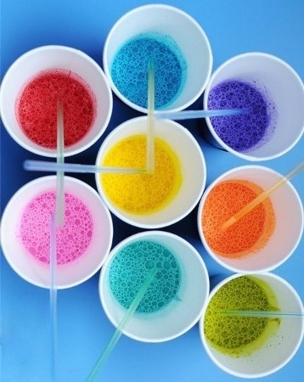
РИСОВАНИЕ СОЛЬЮ
Соль придает рисунку причудливые узоры. При изображении любого пейзажа или яркого фона можно использовать соль, чтобы придать фону рисунка красивую текстуру. Фон необходимо посыпать солью, пока краска еще не высохла. Когда краска подсохнет, просто стряхните остатки соли. На их месте останутся необычные светлые пятнышки.
Материалы: 1.Соль 2.Краска 3.Кисть 4.Бумага 5.Баночка для воды.



РИСОВАНИЕ МЯТОЙ БУМАГОЙ
Смятая салфетка или бумажка позволяет получить также интересную текстуру. Существует два способа рисования мятой бумагой.
Способ №1. На лист бумаги наносится жидкая краска. Через короткий промежуток времени (пока лист еще влажный) к листу прикладывается смятая салфетка. Впитывая влагу, салфетка оставляет свой характерный след на поверхности бумаги.
Способ №2. Для начала необходимо смять лист или салфетку. На этот комок нанести слой краски. Затем окрашенной стороной можно наносить отпечатки.
Текстурные листы можно потом с успехом использовать при создании коллажей.
Материалы: 1.Салфетка/Бумажка 2.Краска 3.Кисть 4.Баночка для воды

РИСОВАНИЕ МАСЛЯНОЙ ПАСТЕЛЬЮ И АКВАРЕЛЬЮ
Техника рисования "волшебных" картинок с помощью белой масляной пастели. На белой бумаге белой пастелью рисуется любой «невидимый» узор. Но как только кисточка и красочка начинают украшать белый лист, то….дети почувствуют себя настоящими волшебниками, когда под их кисточками начнут проявляться волшебные картинки.
Материалы: 1.Пастель масляная белая 2.Акварель 3.Кисть 4.Бумага 5.Баночка для воды.

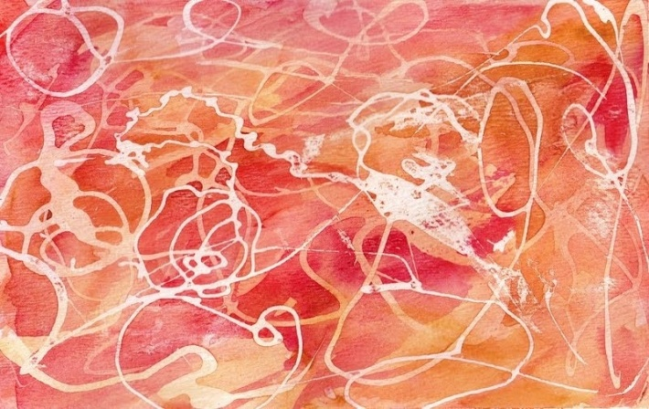

МОНОТИПИЯ
Техника монотипия от греч. «моно» - один и «typos» - отпечаток, оттиск, касание, образ.
Это техника рисования с помощью уникального отпечатка. Отпечаток получается только один и создать две абсолютно одинаковых работы невозможно.
Существует два вида монотипии.
1. Монотипия на стекле
На гладкую поверхность(стекло, пластмассовая доска, пленка) наносится слой гуашевой краски. Затем создается рисунок пальчиком или ватной палочкой. Сверху накладывается лист бумаги и придавливается к поверхности. Получается оттиск в зеркальном отображении.
Материалы: 1.Гладкая поверхность 2.Гуашь 3.Кисть 4.Бумага 5.Баночка для воды.

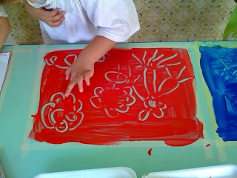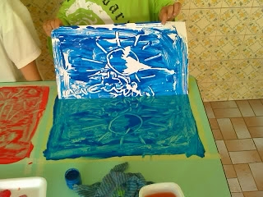
2. Монотипия предметная
Необходимо согнуть лист бумаги пополам. Внутри, на одной половине что-нибудь нарисовать красками. Затем лист сложить и прогладить рукой, чтобы получить симметричный отпечаток.
Материалы: 1.Краска 2.Кисть 3.Бумага 4.Баночка для воды
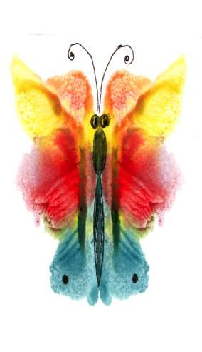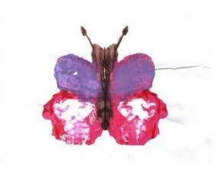

КЛЯКСОГРАФИЯ
Нетрадиционная техника рисования "кляксография" (выдувание трубочкой) - это очередное волшебство творческих занятий. Такое занятие для детей очень увлекательно, интересно и очень полезное. Так, как выдувание через соломинку укрепляет здоровье: силу лёгких и дыхательную систему ребёнка в целом.
Для создания волшебной картинки потребуется большая клякса, на которую нужно дуть, дуть, дуть… до тех пор, пока на листе бумаги не появится замысловатый рисунок. Когда странный рисунок готов, ему можно подрисовать детали: листики, если получилось дерево; глазки, если получилось волшебное существо.
Материалы: 1.Акварель 2.Трубочка 3.Кисть 4.Бумага 5.Баночка для воды.

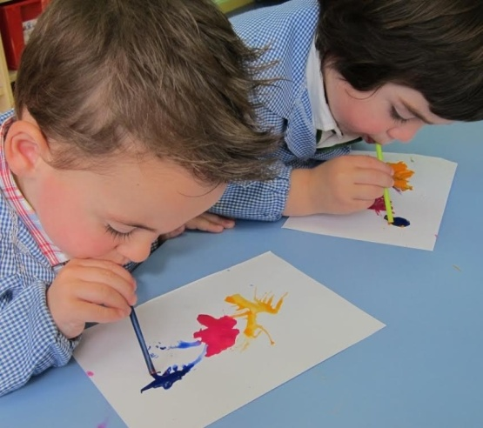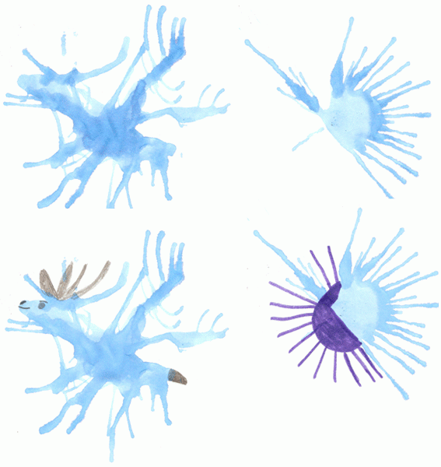

НИТКОГРАФИЯ
Техники рисования при помощи «волшебной ниточки». Необходимо опустить ниточки в краску так, чтобы они хорошо пропитались краской. Затем их нужно положить на бумагу так, чтобы с двух сторон листа бумаги выступали кончики нитки по 5-10см. Ниточки накрываются другим листом бумаги. Верхний лист придерживается руками. Нитки разводятся в разном направления. Верхний лист поднимается. Необычная картинка готова.
Материалы: 1.Нить 2.Краска 3.Бумага 4.Баночка для воды.
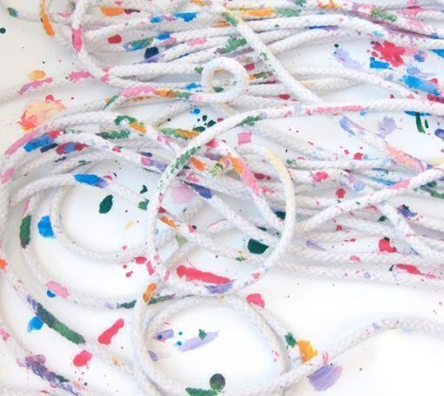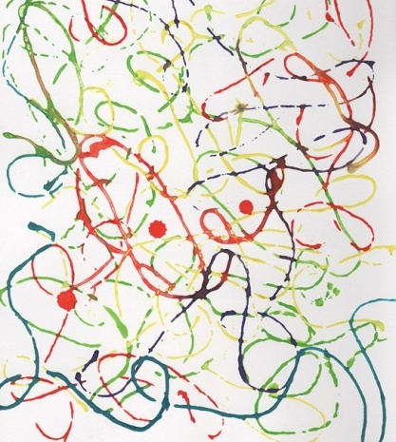

РИСОВАНИЕ ВАТНЫМИ ПАЛОЧКАМИ
В изобразительном искусстве существует стилистическое направление в живописи, которое называется «Пуантилизм» (от фр. point - точка). В его основе лежит манера письма раздельными мазками точечной или прямоугольной формы.
Принцип данной техники прост: ребенок закрашивает картинку точками. Для этого необходимо обмакнуть ватную палочку в краску и нанести точки на рисунок, контур которого уже нарисован.
Материалы: 1.Ватные палочки 2.Краска 3.Бумага 4.Баночка для воды.

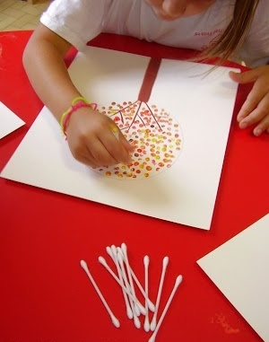

ГРАТТАЖ «ЦАП-ЦАРАП»
Слово “граттаж” произошло от французского «gratter» (скрести, царапать).
Для начала работы в этой технике необходимо подготовить картон. Картон необходимо покрыть толстым слоем воска или разноцветной масляной пастели. Затем широкой кистью или губкой нужно нанести на поверхность картона темный слой краски. Когда краска высохнет, острым предметом (зубочистка, спица) процарапывается рисунок. На темном фоне появляются тонкие однотонные или разноцветные штрихи.
Материалы: 1.Картон 2.Пастель масляная 3.Гуашь 4.Зубочистка/Спица 5.Кисть 6.Баночка для воды.

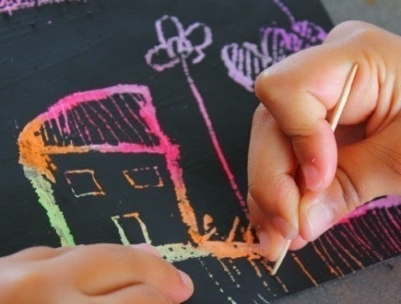

ФРОТТАЖ
Название этой техники происходит от французского слова «frottage» (натирание).
Для рисования в этой технике потребуется лист бумаги, который располагается на плоском рельефном предмете. Затем по поверхности бумаги нужно начать штриховать незаточенным цветным или простым карандашом. Результат - оттиск, имитирующий основную фактуру.
Материалы: 1.Плоский рельефный предмет 2.Карандаш 3.Бумага.

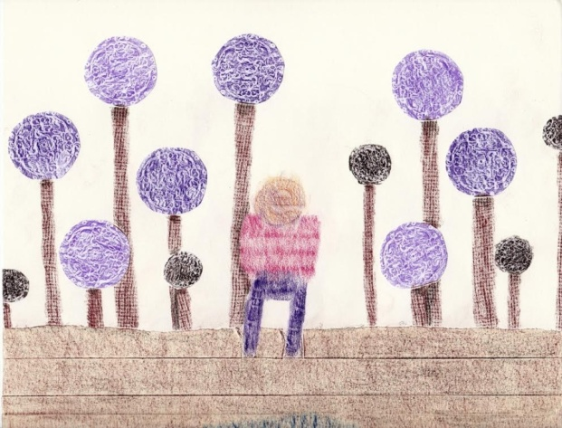

Рисование пальчиками «Снегирь».
Здравствуйте уважаемые коллеги. Хочу поделиться с вами одним интересным занятием, которое провела в группе. Предложила ребятам нарисовать снегиря пальчиком. Предварительно рассказав ребятам об этих красивых птичках. Моя идея понравилась и они с большим удовольствием принялись за дело. С начало я приготовила для каждого бумагу с изображением снегиря и краски. Затем маленькие художники с удовольствием принялись оставлять свои отпечатки пальцев. С начало мы рисовали красную грудку, а потом рисовали чёрным цветом, затем рисовали веточку и снежинки. Некоторые ребята нарисовали ягоды рябины. Вот такие у нас получились красивые птички.
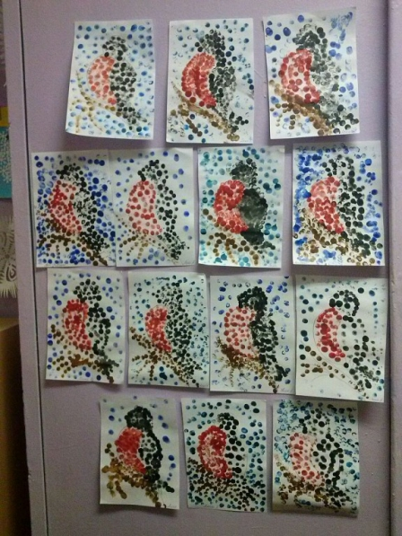
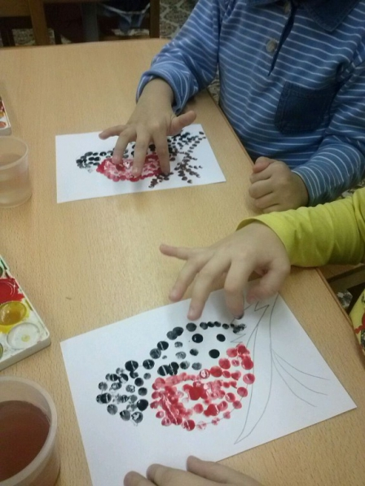

Скульптура из бумаги как средство развития творчества детей.
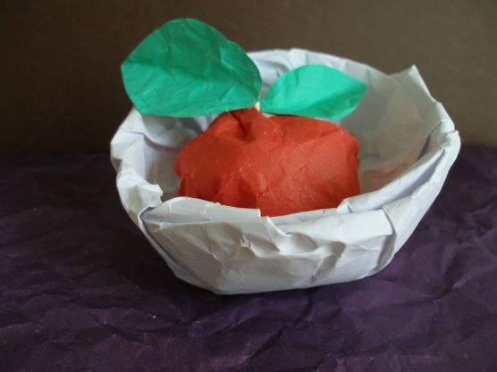
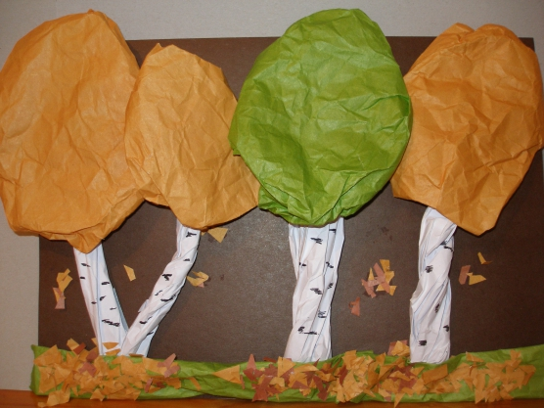
Бумажная скульптура - один из видов бумагопластики наряду с оригами, работой с готовыми объемными формами, объемной аппликацией, изготовлением поделок на основе конуса, цилиндра.
Бумага наиболее простой, доступный, легко обрабатываемый материал, при этом заключает в себе удивительные возможности для художественного творчества детей.
Вся прелесть скульптуры из бумаги в ее оригинальности, простоте, отсутствии строгой геометрии (как в оригами). Работу можно начинать с ясельной группы детского сада.
Детей третьего года жизни знакомим с такими свойствами бумаги как возможностью разорвать и смять ее. Во 2-м полугодии знакомим детей с ножницами как инструментом для разрезания бумаги. Разрезание проводится в один прием.
Примерные темы занятий:
-«листопад»
-«снежинки» (отрываем маленькие кусочки бумаги)
-«зернышки для петуха»
-«шарик на новогоднюю елку»
-«снежок» (сминаем лист бумаги в комочек)
Во втором полугодии
-«заборчик»
-«ленточки»
Детей четвертого года жизни знакомим с новыми свойствами бумаги – приклеивание и скручивание.
По бумажной скульптуре можно провести цикл занятий «зверюшки-игрушки» или смешарики. Где основа - мятый комочек, детали – простейшее оформление из бумаги.
Примерные темы занятий:
-«конфеты»
-«бантик для котенка»
-«бабочка»
Детям пятого года жизни предлагается изготавливать животных, состоящих из нескольких комочков (гусеница, снеговик). Детали для оформления дети изготавливают самостоятельно (глаза - мал. комочки, оперенье - обрывки бумаги) .
Примерные темы занятий:
-«цыпленок»
-«улитка»
-«осьминог»
В старшем дошкольном возрасте для детского творчества предлагается несколько вариантов объемной бумажной скульптуры, которая может быть пустотелой и заполненной.
В основе пустотелой скульптуры лежат разнообразные объемные элементы, получаемые путем простых приемов, как одевание листа бумаги на различные предметы: орех, ластик, карандаш, ладонь, пальцы. Сформированный таким способом лист сохраняет приобретенную форму после удаления предмета. Это свойство бумаги позволяет получить округлые пустотелые объемные элементы, из них составлять всевозможные композиции: природные ландшафты, фантастических зверей, фигурки людей, предметы натюрморта.
В основе заполненной бумажной скульптуры лежит комочек бумаги, получаемый путем сминания листа бумаги в кулаке и заворачивания его в другой лист.
Примерные темы занятий:
-«горная местность»
-«фея из сказки»
-«ваза для фруктов»
-«кувшин»
-«гантель»
Дети седьмого года жизни имеют достаточный запас знаний и умений по данному виду бумагопластики. Им предлагается более сложный вариант: составление коллективного рельефного панно «цветы и бабочки».
В данном случае уместно напомнить детям о 5-ти компонентах труда:
- задумка
-материал
-инструмент
-порядок выполнения
-результат.
В данной группе детям предлагается занятие по бумажной скульптуре - создание портрета человека (клоуна). Это интересное и сложное задание при выполнении которого ребята мнут, скручивают, сгибают, разрезают, приклеивают бумагу т. е. используют знания полученные ранее, проявляя при этом творчество и оригинальность.
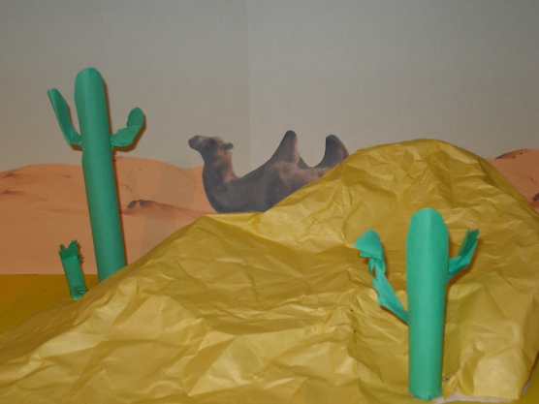 | 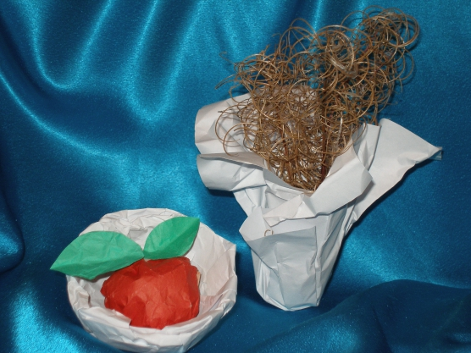

Волшебство ватных палочек.

Недавно к нам Фея из снов прилетала
И как управлять волшебством показала.
Вы можете смело за ней повторить:
Мечту на бумаге простой оживить!
Волшебником каждого можно назвать,
Кто пробует мысли свои рисовать!
Запомните, все вы, такую науку:
Рисуйте картины разного цвета,
Добавьте зимы, рыжей осени, лета,
Зелёной листвы, непогоды весенней…
Изменится тотчас у вас настроенье!
Творить продолжаем со всеми, кто хочет,
И наколдуем… узоры из точек.
Ватную палочку в руку возьмите,
В любую краску «головку» смочите
И отпечатки ставьте на странице,
Главное – вовремя остановиться!
Знайте, оттенки любые верны:
Добавьте горошинок из желтизны,
Поставьте коричневым яркие точки,
Сделайте палочкой ватной цветочки.
Взгляните теперь на свое мастерство!
Разве труды ваши не волшебство?

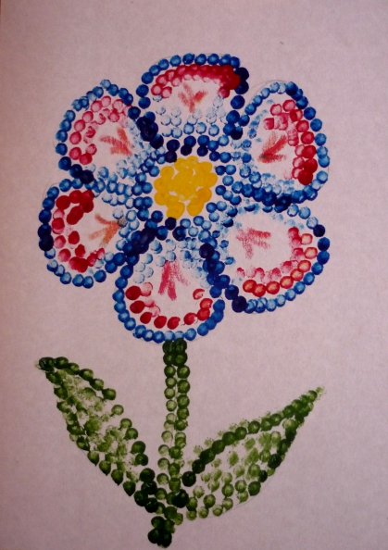

«Тычкование ватными палочками».

Дети очень любят рисовать различными необычными инструментами. Это могут быть: кусок поролона, край полоски плотной бумаги, птичье перо, зубная щетка. Каждый из этих предметов позволит ребенку создать особенную фактуру рисунка, а значит, стимулирует развитие его воображения.
Одним из интересных для ребенка инструментов для рисования является ватная палочка. Для этого нам понадобятся ватные палочки, краски, альбомный лист и обыкновенный карандаш.
Карандашом мы создадим контуры будущего рисунка. Постарайтесь сделать так, чтобы рисунок получился крупным. Это может быть контур жука, бабочки, цветка или какого-нибудь легко узнаваемого предмета.
Затем мы берем ватную палочку, окунаем ее кончик в краску и точками обрисовываем контур предмета. Покажите ребенку лишь направление действий, а не делайте всю работу сами. Малыш сам должен закончить контур, а затем перейти к рисованию такой же техникой различных узоров на предмете. Это могут быть просто пятна, цветные полоски или же геометрические фигуры. Главное, вовремя давать ребенку ватные палочки и краску другого цвета.
Придутся детям по душе и поделки из ватных палочек. Делать их вовсе не сложно, необходимо лишь большое количество ватных палочек, разрезанных на три части. Основа - рисунок на картоне, который необходимо обклеить ватными палочками, начиная с одного края. Вначале наклеивается первый ряд, на который наклеивается второй и так далее.

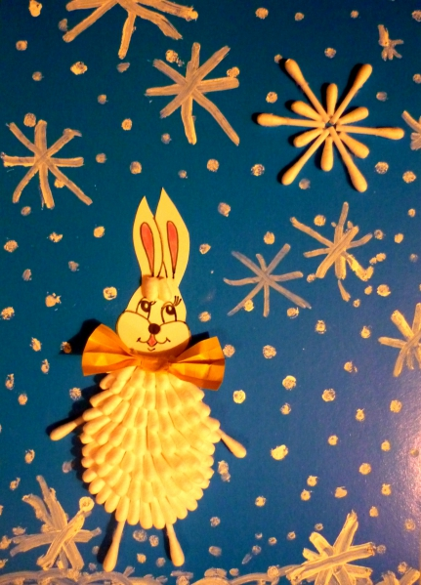

Ватная фактура незаменима для аппликаций.
Изначально вата создавалась из хлопка, поэтому на ощупь, по внешнему виду она очень похожа и на шерсть животных, и на мягкий, пушистый снег, из нее получится отличный снеговик. Пожалуй, именно в аппликации и раскрывается красота ваты.
Самые маленькие художники могут делать поделки из ватных дисков. С ними работать будет гораздо легче, ведь они хорошо режутся ножницами, из них можно выполнить самые разные узоры, сложить фигуры животных.
Аппликации и поделки из ватных дисков и ватных палочек.

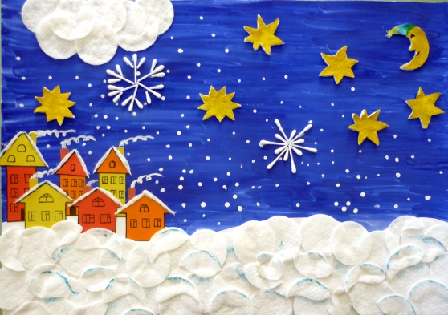
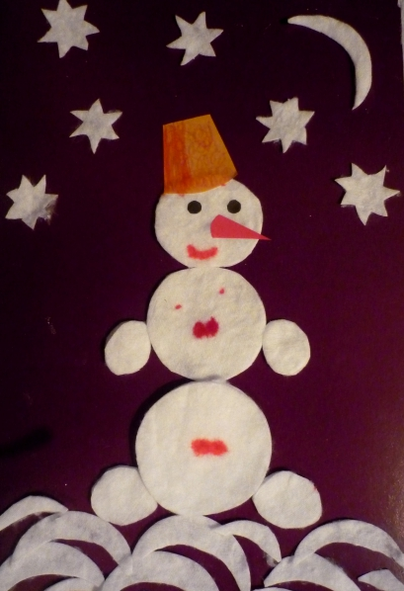
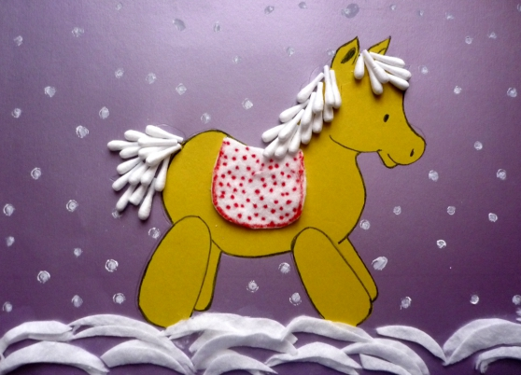

Мастер-класс для воспитателей
МБДОУ «Детский сад №4 п. Переволоцкий».

«Значение пальчиковой гимнастики в развитии речи ребёнка»
- Добрый день, я рада всем гостям, всем, кто пришёл на встречу к нам.
Тема нашей очередной встречи… А может, Вы подскажете её сами, посмотрев на оформление зала?
- Да, Вы верно догадались, тема нашей встречи – «Роль и значение пальчиковой гимнастики в развитии речи Вашего ребёнка».
Ну а цель нашего с Вами диалога – расширить Ваши знания, представления о пальчиковой гимнастике и усвоить эти знания через разыгрывание конкретных игровых ситуаций.
Возможно, Вы откроете для себя что-то новое, а полученная информация станет Вашей собственной позицией.
Движения пальцев и кистей рук имеют особое развивающее воздействие. На ладони находится множество биологически активных точек. Воздействуя на них, можно регулировать функционирование внутренних органов организма. Так, массируя мизинец, можно активизировать работу сердца, безымянный – печени, средний – кишечника, указательный – желудка, большой – головы.
Следовательно, воздействуя на определённые точки, можно влиять на соответствующий этой точке орган человека.
- Вспомните, играли ли Вы в детстве с Вашими пальчиками? Как?
- Играете ли Вы с пальчиками Вашего ребёнка? Как?
- Нравятся ли Вашему ребёнку эти игры?
Вы правы, действительно, в этих играх отражены мудрость и опыт наших предков. За долго до открытия учёными взаимосвязи руки и речи они сумели придумать такие потешки, как «Сорока – белобока», «Мальчик с пальчик», «Ладушки», «Коза рогатая» и многие другие, которые мы применяем на практике и по сей день.
Известно: мелкая моторика руки тесно связана с развитием головного мозга ребёнка, она стимулирует действие речевых зон, совершенствует психические процессы (такие как память, внимание, мышление, одним словом, тесно связана с развитием речи. Стоит задуматься над высказыванием Сухомлинского, который сказал: «Ум ребёнка находится на кончиках его пальцев». А как Вы понимаете эту фразу? …
Да, я с Вами согласна, чем больше ребёнок может делать руками (шить, вышивать, рисовать и т. п., тем лучше будет развита и его речь. Это значит, что до тех пор, пока движения пальцев не станут свободными, развитие речи и, следовательно, мышления, будет затруднено.
Но все дети разные, как же помочь им в совершенстве овладеть пальчиками собственных рук? К счастью, пальцы рук можно тренировать. «А как это сделать? » - спросите Вы. Для этого я приглашаю Вас в увлекательное путешествие.
Итак, Вы готовы? Тогда мы отправляемся.
(Звучит музыка А. Шаинского «Голубой вагон») .
- Мы подъезжаем к нашей первой станции. Она называется «Игровая».
Цель: научить элементам пальчиковой гимнастики, развивающей внимание и память, фантазию, творческое мышление, помогающей снять психоэмоциональное напряжение.
На этой станции я покажу Вам несколько несложных упражнений с пальцами, которые Вы могли бы использовать в ежедневном общении с ребёнком.
1) «Гусь»
Гусь сердитый всё гогочет:
Может быть, он кушать хочет?
Предплечье вертикально. Кисть под прямым углом. Указательный палец параллелен большому. Все четыре пальца прижаты друг к другу.
2) «Петушок»
Петушок стоит весь яркий
Гребешок он чистит лапкой.
Кисть вверх. Ладонь раскрыта. Указательный палец упирается на большой. Остальные пальцы растопырены и подняты вверх.
3) «Кошка»
У кошки ушки на макушке,
Чтоб лучше слышать мышь
В норушке.
Средний и безымянный пальцы упираются в большой. Указательный и мизинец согнуты в дуги и прижаты к среднему и безымянному пальцам.
4) «Зайчик»
Зайчик серый скачет ловко.
В лапке у него морковка.
Указательный и средний пальцы развести в стороны. Остальные пальцы сжаты в кулачок.
Вам понравилось? Ну что же, едем дальше? И следующая станция – «Массажная».
Цель: Научить элементам массажа и самомассажа рук.
Все Вы конечно же наслышаны о пользе массажа. И сегодня мы с вами поучимся делать массаж и самомассаж кисти руки.
Для этого мне понадобится помощник. Сначала я сделаю Вам массаж: Лёгкими движениями поглаживаю кисти рук, затем делаю разминающие, растирающие, надавливающие движения, лёгкие пощипывания (от периферии к центру). Теперь попробуем сделать самомассаж кистей рук. Я буду произносить простой стихотворный текст, а Вы будете выполнять движения, описанные в тексте. Попробуем?
Разотру ладошки сильно, Растирают ладони.
Каждый пальчик покручу, Захватывают каждый пальчик у основания
Поздороваюсь с ним сильно и выкручивающим движением
И выкручивать начну. доходят до ногтевой фаланги.
Затем руки я помою, «Моют руки».
Пальчик в пальчик я вложу, Пальцы складывают в «замок».
На замочек их закрою
И тепло поберегу.
Выпущу я пальчики Расцепляют пальцы и перебирают
Пусть бегут как зайчики. ими.
Спасибо, благодарю Вас за помощь, присаживайтесь, пожалуйста.
По Вашим глазам я вижу, что и эти упражнения Вам понравились. Ну что же, едем дальше? И мы приближаемся к конечной остановке нашего путешествия – станции «Театральная».
Цель: Научить элементам пальчиковой гимнастики «Театр в руке», развивающей внимание и память, помогающей снять психоэмоциональное напряжение.
На этой станции я хотела бы рассказать Вам и поделиться собственным опытом, как можно устроить праздник в семье. Ведь посещение театра для нас всегда праздник. И я думаю, Ваш ребёнок не откажется лично поучаствовать в создании этого праздника. В один из свободных вечеров предложите ребёнку помочь Вам изготовить фигурки для пальчикового театра. Для этого Вы можете использовать подручный материал, имеющийся дома: обычные старые перчатки, варежки или связанные или сшитые Вами фигурки - колпачки. Используя эти фигурки Вы вместе с ребёнком можете разыгрывать различные сюжеты из знакомых сказок, стишков, придумывать и показывать свои сказки.
А сейчас мне хотелось бы показать Вам небольшой отрывок из русской народной сказки «Теремок» («Кот, петух и лиса», «Зимовье зверей» и т. д. на выбор). Ну что же, уважаемы воспитатели, Вы сегодня смогли убедиться, что пальчики наших рук могут многое: играть, изображать животных, делать массаж и показывать театр. Играть с пальчиками рук с детьми Вы можете и дома, и в гостях, и на улице, и даже в транспорте, так как исходное положение для выполнения этих упражнений Вы можете выбирать разное: стоя, сидя на стуле, на полу.
Развивайте руки Ваших детей – это просто, интересно и эффективно!
В заключение нашей встречи мне хотелось бы пожелать здоровья, счастья и удачи Вам и Вашим детям, и вручить вот эти брошюрки – памятки с простыми и весёлыми упражнениями которые, я надеюсь, понравятся Вашим детям.

Консультация для воспитателей на тему: «Влияние развития речи на общее развитие ребенка».
Задержка речевого развития речи тяжело сказывается на общем развитии ребенка, не позволяет ему полноценно общаться и играть со сверстниками, затрудняет познание окружающего мира, отягощает эмоционально-психическое состояние ребенка. Недостатки речевого развития, особенно тяжелые его формы, часто влекут за собой личностные проблемы у детей: снижают их коммуникативные возможности, препятствуют формированию адекватной самооценки, задерживают развитие познавательных способностей и, таким образом, препятствуют своевременной социализации детей.
Связь речевых нарушений с другими сторонами психического развития обуславливает наличие вторичных дефектов. Так, обладая полноценными предпосылками для овладения мыслительными операциями, дети с нарушениями речи могут отставать в развитии словесно-логического мышления, с трудом овладевать мыслительными операциями. Недостатки развития речи сказываются на формировании у детей интеллектуальной, сенсорной и волевой сфер, а также на развитие памяти. Трудности в овладении словарным запасом и грамматическим строем родного языка задерживают процесс развития связной речи, своевременный переход ее от диалогической формы к контекстной. Несовершенство речевых умений затрудняет формирование основных функций речи — коммуникативной, познавательной, обобщающей, регулирующей.
Коммуникативная функция речи является одной из наиболее ранних и способствует развитию контактности ребенка со сверстниками, развивает возможность совместной игры, что имеет большое значение для формирования адекватного поведения, эмоционально-волевой сферы и личности ребенка. Обусловленная недостатками развития языковой системы, коммуникативная деятельность детей с нарушениями речи ограничена. Они, как правило, неохотно вступают в контакт со взрослыми и сверстниками, не умеют четко правильно сформулировать мысль. У них обнаруживается беспомощность при выражении мысли в связном высказывании. Речевая активность снижена, не формируется языковая способность. Таким образом, неясная речь ребенка затрудняет его взаимоотношения с окружающими людьми и не способствует активности речи.
Познавательная функция речи тесно связана с возможностью общения ребенка с окружающими. Недостатки речевого развития задерживают формирование познавательной функции речи, так как ребенок при помощи речи не только получает новую информацию, но и приобретает возможность ее по-новому усваивать. Недостаточная речевая способность детей с нарушениями речи препятствует правильному восприятию информации при речевом общении с окружающими. В результате ребенок испытывает затруднения в овладении понятиями, обобщениями, классификациями, затрудняется выполнять анализ и синтез поступающей информации в соответствии с возрастными требованиями.
Формирование регулирующей функции речи связано с развитием внутренней речи, целенаправленного поведения, программированием интеллектуальной деятельности. При недоразвитии регулирующей функции речи действия ребенка отличаются импульсивностью, речь взрослого мало корригирует эту деятельность, ребенок затрудняется в последовательном выполнении определенных интеллектуальных операций, не замечает своих ошибок, теряет конечную задачу, переключается на несущественные раздражители.
Однако, если вовремя помочь ребенку, постоянно использовать все способы развития, активизации речи, эти серьезные проблемы можно успешно решить. Поэтому, работая с детьми, имеющими речевые нарушения, педагогу следует учитывать помимо индивидуальных особенностей также и их речевые нарушения. Осуществляя работу, педагогу, помимо реализации основных задач, связанных с развитием и закреплением речевых навыков, также необходимо уделять внимание:
становлению и развитию у детей игровой деятельности;
совершенствованию словесно-логического мышления ребенка как одной из функций речи;
развитию у детей мелкой моторики руки;
эмоционально-волевой сфере (так как следствием нарушений речи часто становятся неуверенность в себе, легкая возбудимость, негативизм, неспособность к длительным волевым усилиям) ;
обучению расслабляющим упражнениям для снятия мышечной и эмоциональной напряженности (умение расслабляться помогает одним детям снять напряжение, другим — сконцентрировать внимание, снять возбуждение) ;
развитию у детей игровой деятельности.

«Здоровьесберегающие технологии в ДОУ».
Актуальность.
Дошкольный возраст является решающим этапом в формировании фундамента физического и психического здоровья ребенка.
Здоровье сберегающие образовательные технологии– 1. системно организованная совокупность программ, приемов, методов организации образовательного процесса, не наносящего ущерба здоровью детей; 2. качественная характеристика педагогических технологий по критерию их воздействия на здоровье учащихся и педагогов; 3. технологическая основа здоровье сберегающей педагогии
Цель здоровье сберегающей технологии: обеспечить дошкольнику высокий уровень реального здоровья.
Задачи здоровье сберегающей технологии:
1. объединить усилия сотрудников и родителей для эффективной организации физкультурно-оздоровительной работы, в том числе и профилактике нарушений плоскостопия и осанки.
2. обучить детей безопасному поведению в условиях чрезвычайных ситуаций в природе и мегаполисе.
3. осуществить преемственность между дошкольным образовательным учреждением и школой средствами физкультурно-оздоровительной работы.
Все здоровье сберегающие технологии можно разделить на 4 группы:
• 1. Технологии сохранения и стимулирования здоровья.
• динамические паузы (комплексы физ. минуток, которые могут включать дыхательную, пальчиковую, артикуляционную гимнастику, гимнастику для глаз и т. д.)
• подвижные и спортивные игры
• контрастная дорожка, тренажеры
2. Технологии обучения здоровому образу жизни
• утренняя гимнастика
• физкультурные занятия
• бассейн
• точечный массаж
• спортивные развлечения, праздники
• День здоровья
• СМИ (ситуативные малые игры – ролевая подражательная имитационная игра)
• 3. Технологии музыкального воздействия.
• музыкотерапия
• сказкотерапия
• библиотерапии
4. Технология коррекции поведения.
Для осуществления обогащенного физического развития и оздоравливания детей в детском саду используются нетрадиционные приемы работы. В каждой группе должны быть оборудованы «Уголки здоровья». Они оснащены как традиционными пособиями (массажными ковриками, массажерами, спортивным инвентарем и т. д., так и нестандартным оборудованием, сделанным руками педагогов. Поставленные цели успешно реализуются на практике.
Динамические паузы, которые проводятся воспитателем во время занятий, 2-5 мин., по мере утомляемости детей. Могут включать в себя элементы гимнастики для глаз, дыхательной гимнастики и других в зависимости от вида занятия.
-Подвижные и спортивные игры. Проводят воспитатели, руководитель физического воспитания. Как часть физкультурного занятия, на прогулке, в групповой комнате – малоподвижные игры.
-Релаксацию. Проводят воспитатели, руководитель физического воспитания, психолог в любом подходящем помещении. Для всех возрастных групп. Можно использовать спокойную классическую музыку (Чайковский, Рахманинов, звуки природы.
-Гимнастика пальчиковая. Проводится с младшего возраста индивидуально либо с подгруппой ежедневно воспитателем или логопедом. Рекомендуется всем детям, особенно с речевыми проблемами. Проводится в любое удобное время, а так же во время занятий.
-Гимнастика для глаз. Ежедневно по 3-5 мин. в любое свободное время и во время занятий, чтобы снять зрительную нагрузку.
-Гимнастика дыхательная. В различных формах физкультурно-оздоровительной работы, на физ. минутках во время занятий и после сна: во время гимнастики.
-Гимнастика бодрящая. Ежедневно после дневного сна, 5-10 мин. Форма проведения различна: упражнения на кроватках, обширное умывание; ходьба по ребристым дощечкам. Проводит воспитатель.
-Гимнастика корригирующая и ортопедическая. В различных формах физкультурно-оздоровительной работы. Проводят воспитатели, руководитель физического воспитания.
-Физкультурные занятия. Проводятся в хорошо проветренном помещение 2-3 раза в неделю, в спортивном зале. Младший возраст- 15-20 мин., средний возраст - 20-25 мин., старший возраст - 25-30 мин. Проводят воспитатели, руководитель физического воспитания.
Возможность целенаправленного формирования основ психической саморегуляции у детей 5-летнего возраста достигается через подвижные, сюжетно-ролевые игры:
-Проблемно-игровые ситуации. Проводится в свободное время, можно во второй половине дня. Время быть организовано не заметно для детей, посредством включения педагога в процесс игровой деятельности физкультминутки.
-Коммуникативные игры по курсу «Познаю себя» М. В. Карепановой и Е. В. Харламповой.
-Самомассаж. В различных формах физкультурно-оздоровительной работы или во время физ. минуток, в целях профилактики простудных заболеваний. Проводят воспитатели.
-Технология воздействия через сказки. Сказка – зеркало, отражающее реальный мир через призму личного восприятия. В ней, возможно, все чего не бывает в жизни.
-Технологии музыкального воздействия. В различных формах физкультурно-оздоровительной работы. Используются для снятия напряжения, повышения эмоционального настроя и пр. Проводят воспитатели и музыкальный руководитель.
Какие здоровье сберегающие образовательные технологии используются в работе с родителями?
- консультации, рекомендации и беседы с родителями по поводу профилактики болезней, соблюдением личной гигиены, пользе дополнительных прогулок и занятий в различных спортивных секциях, осветить эти вопросы так же и на родительских собраниях; папки-передвижки; личный пример педагога, нетрадиционные формы работы с родителями, практические показы (практикумы) ; анкетирование; совместные акции: спортивные праздники, дни здоровья; памятки, буклеты из серии «Пальчиковая гимнастика», «Как правильно закаливать ребенка? », дни открытых дверей; обучение родителей приемам и методам оздоравливания детей (тренинги, практикумы) ; выпуск газеты ДОУ и др. формы работы.
Для создания педагогических условий здоровье сберегающего процесса воспитания и развития детей в дошкольном учреждении, являются: организация разных видов деятельности детей в игровой форме; построение образовательного процесса в виде модели культуры; организация культуротворчества дошкольников; оснащение деятельности детей оборудованием, игрушками, играми, игровыми упражнениями и пособиями.
Но важно понимать, что забота о здоровье наших детей сегодня – это полноценный трудовой потенциал нашей страны в ближайшем будущем. Все мы, родители, врачи, педагоги, хотим, чтобы наши дети хорошо учились, год от года становились сильнее, вырастали и входили в большую жизнь людьми не только знающими, но и здоровыми. Ведь здоровье – это бесценный дар.

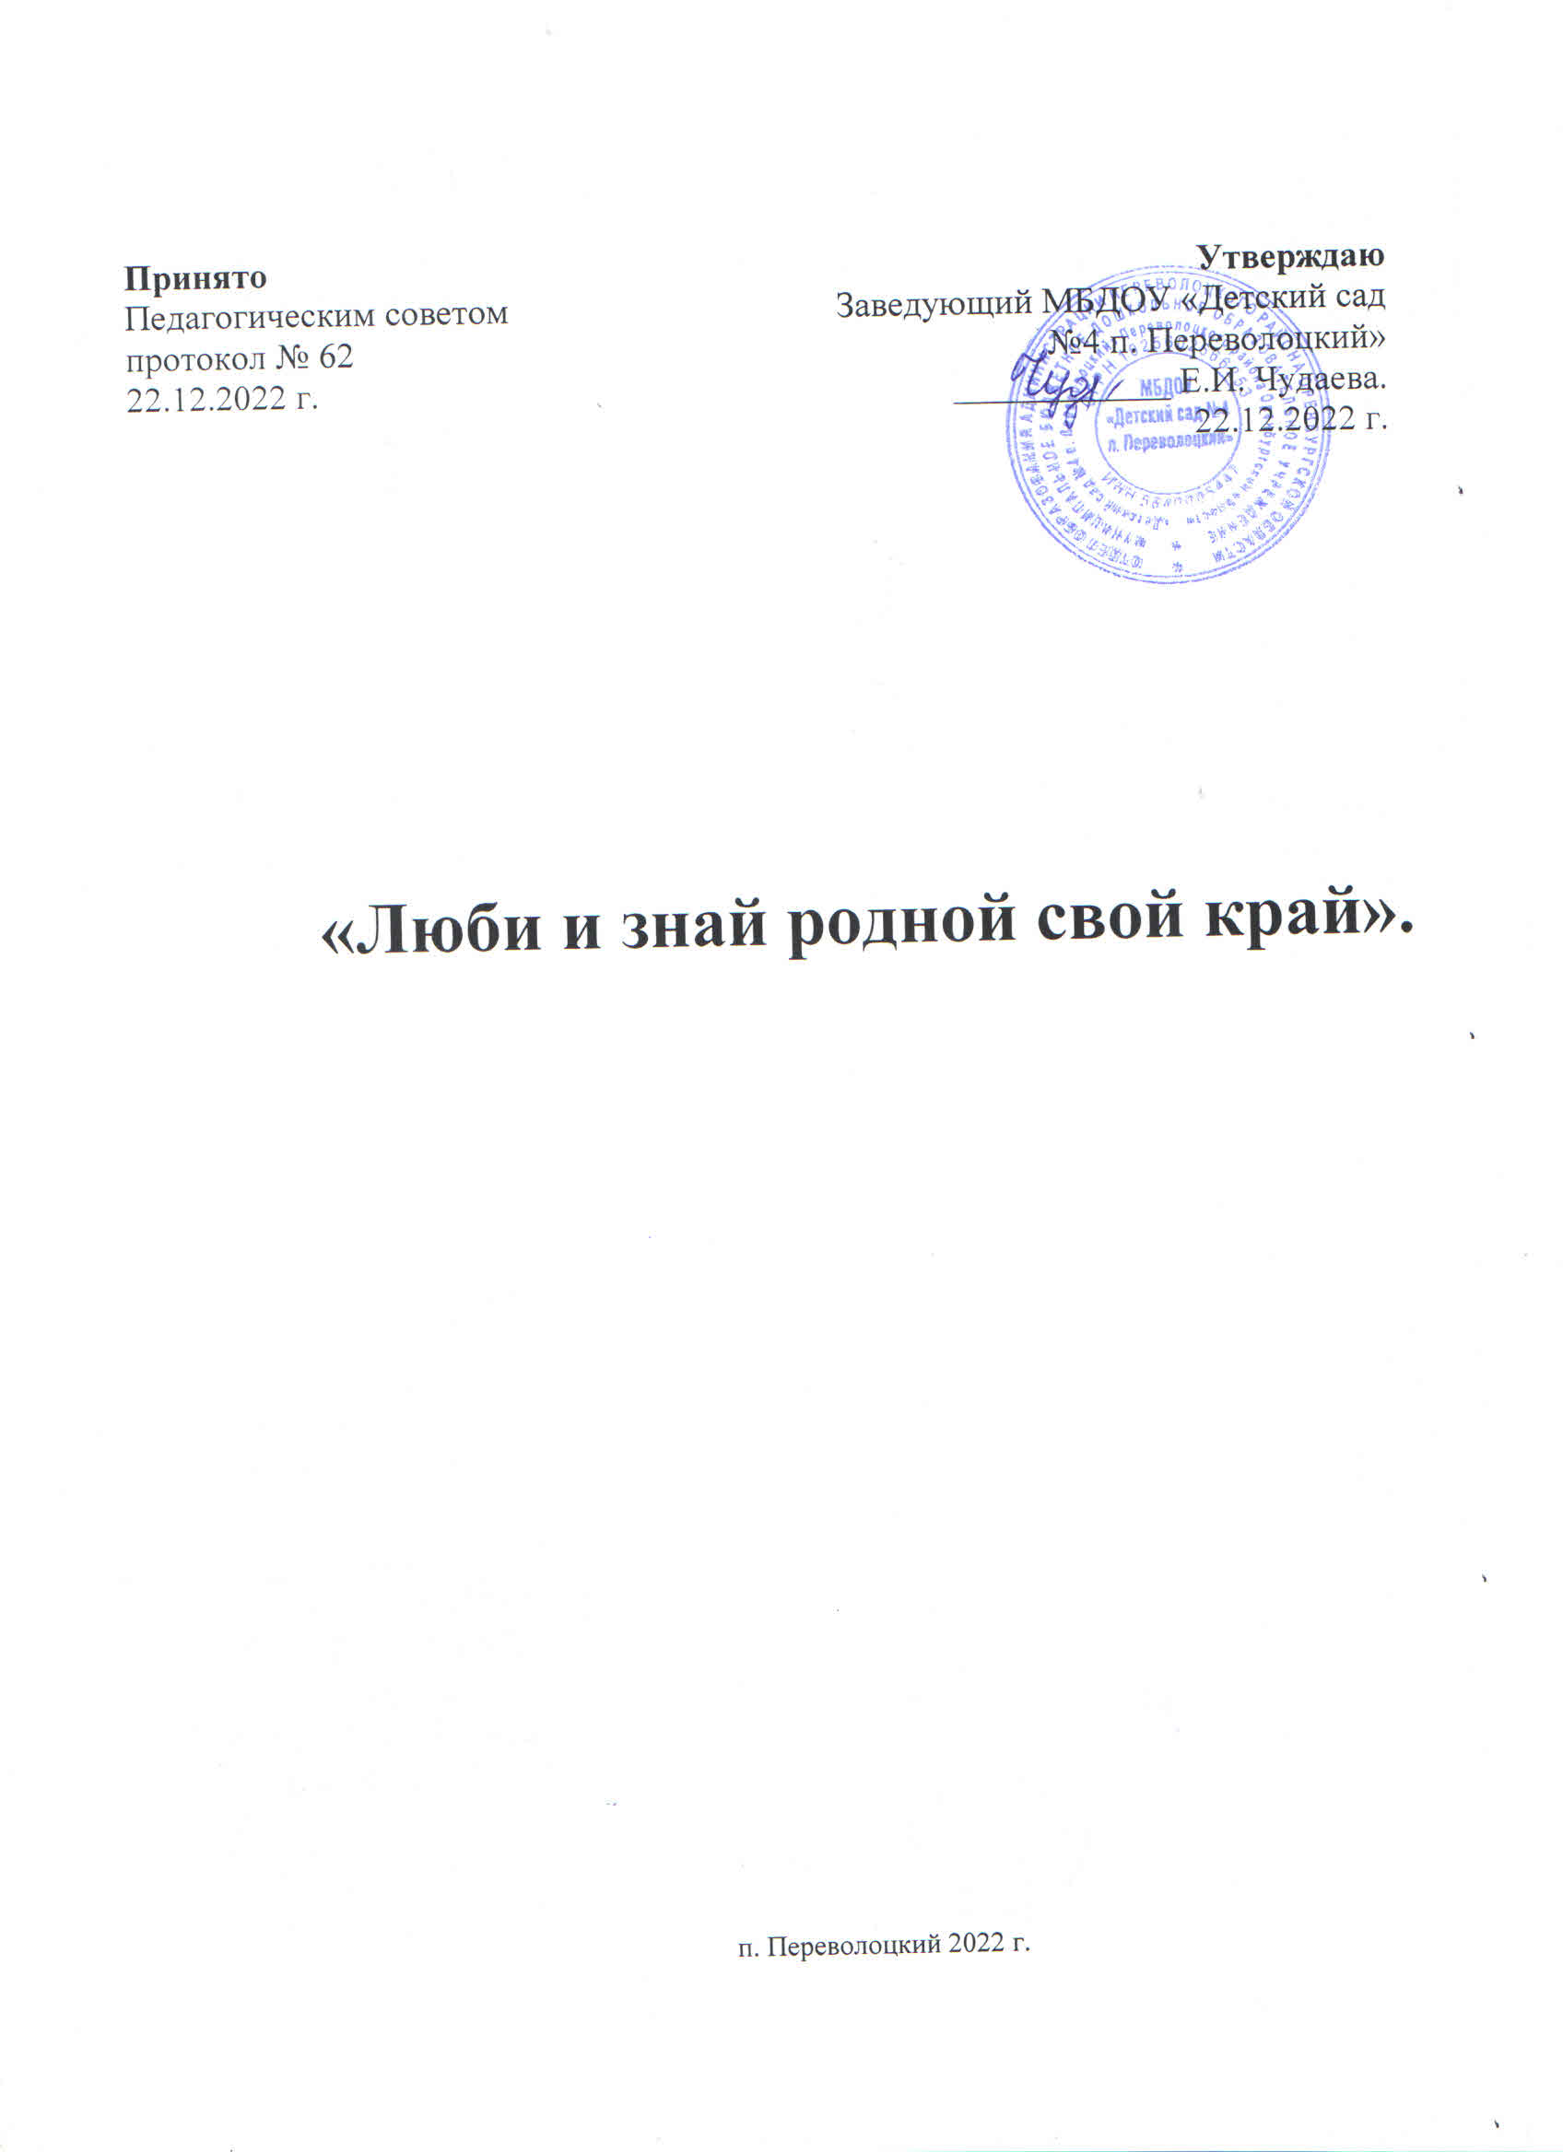 | .

Содержание программы.

- Пояснительная записка………………………………………………….3
- Возрастные особенности усвоения программного материала………4
- Условия, в которых реализуется программа………………………….4
- Формы и методы работы с детьми……………………………………..6
- Перспективный план по ознакомлению с родным краем…………….8
- Методические рекомендации для воспитателей по использованию
средств фольклора в образовательном процессе ДОУ…………………10
- Примерный перспективный план работы по ознакомлению с фольклорными произведениями………………………………………….13
- Список используемой литературы……………………………………….17
Приложение 1.
Приложение 2.
Приложение 3.
Приложение 4.
Диск с презентациями к занятиям.

1.Пояснительная записка.

Актуальность программы.
Дошкольный возраст, характеризуется интенсивным вхождением в социальный мир, формированием у детей начальных представлений об этнической и национальной культуре народов. Роль педагога – удовлетворить детское любопытство и дать ребенку элементарные знания о традициях, быте, культуре народов родного края. С учетом этого можно сказать о благоприятных перспективах и актуальности формирования у дошкольников этнокультурной осведомленности.
Воспитание в региональном компоненте строится на основе уникальности природной и культурно-исторической среды. Южный Урал относится к территориям, в которых различие социально-экономических, социокультурных, духовно-нравственных и иных укладов и типов отношений не просто резко выражено, но и недостаточно подкреплено соответствующей производственно-технической, социальной и культурной базой. Полное раскрытие личности ребенка возможно через включение его в культуру и традиции Уральского края. И это не только пополнение знаниями детей, сведениями о культуре, а целостное проживание в ней.
Родина, Отечество.…В корнях этих слов близкие каждому образы: мать и отец, родители, те, кто дает жизнь новому существу. Воспитание чувства патриотизма у дошкольников – процесс сложный и длительный. Любовь к близким людям, к детскому саду, к родному краю играют огромную роль в становлении личности. Современные исследователи в качестве основополагающего фактора в патриотическом и гражданском воспитании дошкольников рассматривают национально – региональный компонент. При этом акцент делается на воспитание любви к родному дому, природе, культуре малой Родины.
Знакомство детей с родным краем: с историко-культурными, национальными, географическими, природными особенностями формирует у них такие черты характера, которые помогут им стать патриотом и гражданином своей Родины. Ведь, яркие впечатления о родной природе, об истории родного края, полученные в детстве, нередко остаются в памяти человека на всю жизнь.
Перед нами, стоит задача – помочь растущему человеку открывать Родину в том, что ему близко и дорого - в ближайшем окружении. Расширить круг представлений о родном крае, дать о нем некоторые доступные для ребенка знания, показав всё, что свято чтут люди, - значит раздвинуть горизонты познаваемого, заронив в детское сердце искорку любви к родному краю.
Задачу воспитания чувства патриотизма, любви к малой Родине, мы решили усилить работу в данном направлении, наполнить ее новым содержанием. Программа ориентирована на детей 5-7 лет дошкольного возраста.

2. Возрастные особенности усвоения программного материал.

К четырем годам у ребёнка появляется способность удерживать в сознании цепочку взаимосвязанных событий. Это позволяет ему выстраивать представления о росте и развитии в мире живой природы, о процессах изготовления какой – либо вещи и т.п. Пятилетний возраст – это возраст идентификации ребёнком себя с взрослыми того же пола. Поэтому это подходящий возраст для того, чтобы приучать детей к традиционным видам мужского и женского бытового труда. Если до сих пор ребёнка интересовал преимущественно окружающий мир, то в старшем дошкольном возрасте акцент его внутреннего, душевного внимания смещается на взаимоотношения людей. В ходе наблюдений за окружающей социальной жизнью, дети активно строят образ себя в будущем и модель своей взрослой жизни. Пятилетний возраст является этапным и в том отношении, что у детей появляется произвольность как новое особое качество основных психических процессов – внимания, памяти. Возможности произвольного контроля поведения, эмоциональных реакций открывают путь для формирования культуры поведения в общественных местах, освоения правил формальной речевой вежливости, правил приличия. Социализация ребёнка предполагает, что у него будет сформировано представление о взрослом как о человеке, чьё поведение также регламентировано, имеет границы допустимого, приемлемого и возможного. Необходимо приложить значительные усилия к формированию у детей умения общаться с окружающим миром, природой, людьми. Решение этой задачи предполагает создание разнообразных ситуаций совместной деятельности взрослых и детей, в ходе которой у них возникнет необходимость согласования намерений и координации действий. В старшем дошкольном возрасте важно обратить внимание на развитие тонких эмоциональных реакций ребёнка на красоту окружающего мира. Важно создать условия, в которых дети будут получать яркие, остающиеся в памяти впечатления. Таким образом, старший дошкольный возраст – период многоаспектной социализации ребёнка. Одно из её сторон является формирование первичной идентификации с широкой социальной группой – своим народом, своей страной. Воспитание патриотических чувств, наследование нравственных ценностей – самый естественный путь воспитания детей данного возраста.

3. Условия, в которых реализуется программ.

Реализация программы «Люби и знай родной свой край» будет проводиться на базе МБДОУ № 4 п. Переволоцкий. Занятия проводятся 1 раз в неделю. Их продолжительность составляет в зависимости от возраста дошкольника.
Образовательная программа разработана с учётом основных принципов, требований к организации и содержанию различных видов деятельности в ДОУ, возрастных особенностях детей.
В соответствии с ФГОС Программа опирается на научные принципы:
принцип развивающего образования, целью которого является развитие ребенка. Развивающий характер образования реализуется через деятельность каждого ребенка в зоне его ближайшего развития. Именно этот подход должен стать основой организации воспитательно-образовательного процесса в любом образовательном учреждении;
принципы научной обоснованности и практической применимости: содержание программы должно соответствовать основным положениям возрастной психологии и дошкольной педагогики, при этом иметь возможность реализации в массовой практике дошкольного образования;
принцип интеграции образовательных областей в соответствии с возрастными возможностями и особенностями воспитанников, спецификой и возможностями образовательных областей;
комплексно-тематический принцип построения образовательного процесса; предусматривает решение программных образовательных задач в совместной деятельности взрослого и детей и самостоятельной деятельности детей не только в рамках непосредственно образовательной деятельности, но и при проведении режимных моментов в соответствии со спецификой дошкольного образования; предполагает построение образовательного процесса на адекватных возрасту формах работы с детьми. Основной формой работы с детьми дошкольного возраста и ведущим видом деятельности для них является игра.
Кроме того, при разработке и реализации программы учитывались принципы гуманизации, дифференциации и индивидуализации, непрерывности и системности образования:
отражение принципа гуманизации в дополнительной программе означает:
– признание уникальности и неповторимости личности каждого ребенка;
– признание неограниченных возможностей развития личного потенциала каждого ребёнка;
– уважение к личности ребенка со стороны всех участников образовательного процесса.
Для реализации дополнительной программы в ДОУ педагог должен изучить краеведческий материал из научно – исторической литературы, книг, альбомов. Предполагается тесное взаимодействие с музыкальным руководителем ДОУ. Педагог должен иметь положительный результат во взаимодействии с детьми и родителями. Для достижения поставленной цели, педагог должен активно внедрять игровые технологии, технологии интегративного обучения, личностно – ориентированные технологии и информационные технологии. Необходимо вовлечение семьи в деятельность педагога и создание заинтересованного участия в реализации программы на основе личностно – ориентированного, индивидуального подхода.

Цель: Воспитывать патриотические чувства, гордости за место, где они живут, за «малую» Родину

Задачи:

- Дать знания детям о родном крае: символика, достопримечательности, природа и животный мир родного края;
- Развивать бережное отношение к родному краю ( природе);
- Воспитывать чувства гордости за свою «малую» Родину;
- Создавать эмоциональное настроение, оставить яркие впечатления от рассказов, бесед, прогулок;
- Формировать творческое воображение через поэзию и восприятие картин местных писателей;
- Пробудить в детях чувство любви к своему краю, уважение к его традициям и обычаям.

Предполагаемый результат:
- Расширение кругозора детей о родном крае;
- У детей будут сформированы знания о родном крае;
- Дети и родители примут активное участие в выставках, конкурсах, других видах деятельности;
- Дети проявят внимание и уважение к культуре, природе Южного Урала.

Форма работы с педагогами.
Работа с педагогами «занимает» первое место. «Дети – зеркало отношений и характеров взрослых». Мы уверены, что успех в патриотическом воспитании детей будет, достигнут, только тогда, когда сам педагог будет знать и любить свой родной край, сумеет отобрать те знания, которые вызовут у детей чувство восторга и гордости за родной край.
Консультация для педагогов:
- «Знакомство детей с родным краем»;
- «Не забывайте народные игры»;
- «Растим патриотов»;
- «Приобщение дошкольников к культуре родного края»;
- «Как знакомить детей с символикой России и родного края».

4. Формы и методы работы с детьми.
Организуя данную деятельность, необходимо опираться на методы, соответствующие задачам нравственно-патриотического воспитания детей дошкольного возраста. В первую очередь, - это методы, обеспечивающие формирование нравственно-патриотического сознания детей, нравственных суждений, оценок и пр. К данной категории методов необходимо отнести:

Игровая деятельность.
- Народные игры Южного Урала: Русская народная игра «Пчелы», русская народная подвижная игра «Бег по стволу», русская народная хороводная игра «Веночек», русская народная подвижная игра «Дед Мороз», русская народная хороводная игра «Чурилки» (от слова «чур»), русская народная словесная игра «Чепуха», русская народная подвижная игра«Золотые ворота», русская народная подвижная игра «Штурм снежной крепости», русская народная подвижная игра «Капуста», русская народная подвижная игра «Дедушка Мазай», русская народная подвижная игра «В мельницу», русская народная подвижная игра «У дедушки Трифона», татарская народная подвижная игра «Темербай», татарская народная подвижная игра «Земля, вода, огонь, воздух», татарская народная подвижная игра «Ласточка», татарская народная подвижная игра «Спутанные кони», татарская народная хороводная игра «Татарский плетень», башкирская народная подвижная игра «Ласточки и ястребы», Башкирская народная хороводная игра «Белая кость».
Познавательное развитие.
- Проведение цикла познавательной образовательной деятельности, на темы:
«Южный Урал – прошлое и настоящее», «Моя Родина – Южный Урал», «Растительный мир» - Южного Урала, «Животный мир» – Южного Урала.
Продуктивная деятельность.
- «Открытка» с изображением Южного Урала (шаблоны гор, деревьев и оформление с помощью техники конфетти).
Речевое развитие.
- составление творческих рассказов "Мой любимый уголок родного края",
- беседы с детьми "Растительный мир нашего края", "Животный мир родного края", "Урал каменный". "Прошлое и настоящее нашего края".
Ознакомление с художественной литературой.
- Знакомство с творчеством детских писателей чтение стихов о Южном Урале.
Формы работы с родителями.
Учитывая роль семьи в воспитании детей, мной была спроектирована и система работы с родителями.
Запланированы следующие формы взаимодействия с родителями:
- Беседы с родителями о важности данной проблемы;
- Словотворчество с родителями "Сочини рассказ о родном крае";
- Подготовка с детьми познавательной информации: «Животные Южного Урала», «Деревья Южного Урала», «Урал каменный».

5.Перспективный план по ознакомлению с родным краем.

Сентябрь.

«Я живу на Южном Урале»
1. Знакомство с гербом, флагом, Оренбургской области.
2. Показать расположение Оренбургской области на карте.
3. Рассматривание иллюстраций Южного Урала.
4. Занятие «Путешествие по Южному Уралу».

Октябрь.

«История жизни человека на Южном Урале»
1.Рассказ «Крепости Южного Урала».
2. Уральские легенды и предания.
3. Беседа «Я природу берегу, я природе помогу».
4. Занятие «Путешествие в Уральские горы».
Ноябрь.

«Человек и природа Южного Урала».
1. Беседа о жизни животных и птиц в лесу.
2. Рассказ «Заповедные места Южного Урала».
3. Рассматривание иллюстраций природа родного края.
4.Занятие « Красная книга - сигнал опасности». Презентация к занятию.

Декабрь.

«Народы Южного Урала».
- Беседа «Народы Южного Урала».
- Иллюстрации народов Южного Урала.
- Знакомство с традициями и бытом народов Южного Урала.
- Занятие «Жилище народов Урала». Презентация к занятию.

Январь.

«Уральский сказатель - П. П. Бажов».
1. Знакомство с творчеством уральского писателя.
2. «Серебреное копытце» чтение сказки.
3.Выставка сказок П. П. Бажова.
4. Занятие «Путешествие по сказке П.П. Бажова «Серебряное копытце»». Презентация к занятию.

Февраль.

«Творчество Южно уральских мастеров».
1. Беседа о мастерах Южного Урала.
2. Рассматривание «Уральской росписи».
3. Занятие «Уральская роспись». Презентация к занятию.
4. «Малахитовая шкатулка» чтение сказки.
Март.

«Уральский фольклор»
- Знакомство с русскими народными инструментами.
- Знакомство с народным уральским фольклором: загадки, потешки, заклички, считалки, пословицы, уральские песни и хороводы.
- Разучивание с детьми хороводов, народных песен.
- Музыкальное занятие «Хорошо живется детворе на родной уральской стороне».

Апрель.

«Встреча весны на Южном Урале»
- Наблюдение за изменениями в природе с приходом весны, за вербой, за веткой берёзы, тополя и яблони в воде, за деревьями вокруг детского сада, за почками на деревьях.
- Рассматривание иллюстраций о весне.
- Знакомство со стихами о весне.
- Занятие «Веточка вербы» (аппликация нетрадиционной техникой).
Май.

1. Сделать выставку «Наш дом - Южный Урал».
2. Итоговое познавательное занятие «Наш край Южный Урал».

6.Методические рекомендации для воспитателей по использованию средств фольклора в образовательном процессе ДОУ.
Методические рекомендации по использованию колыбельных песен.
Колыбельные песни, или байки, относятся к произведениям, созданным взрослыми для детей. Назначение колыбельных песен — убаюкать, усыпить ребенка — определяет не только ритмику, но и систему образов (образы близких ребенку взрослых, фантастические образы Сна и Дремы). Знакомство с колыбельными начинается с раннего возраста. В работе с детьми раннего возраста педагог широко использует колыбельные песни при укладывании детей спать, а также в игровых ситуациях. Исполнение должно отвечать народным традициям. Термин «колыбельная» произносится, но его запоминание детьми не требуется. Поощряется участие детей в исполнении колыбельных на занятиях и в игровых ситуациях. Проводятся инсценировки с игрушками по сюжетам литературных произведений («Сказка о глупом мышонке» С. Маршака). При ознакомлении с колыбельными необходимо наличие специального дидактического материала: колыбель, люлька (подлинные или сделанные по образцу народных); игрушки-помощники (кот Баюн), иллюстративный материал (книги колыбельных песен с иллюстрациями), магнитофонные записи различных вариантов исполнения колыбельных.
Задачи:
1. Приобщать детей к устному поэтическому творчеству.
2. Воспитывать положительное отношение к исполненным педагогом колыбельным песням.
3. Побуждать к участию в исполнении колыбельных песен при укачивании кукол (проговаривание отдельных слов «баю-бай»).
4. Познакомить с колыбелью (люлькой), обогащать пассивный словарь (колыбель, люлька).
5. Примерный репертуар: 3-4 колыбельные.
6. Продолжать знакомить детей с колыбельными песнями.
7. Дать детям некоторые сведения о происхождении и назначении колыбельных песен (пели у колыбели, когда укладывали детей спать, поэтому песни называются колыбельными. Выражают заботу о детях: будут крепко спать — вырастут сильными и здоровыми).
8. Познакомить с некоторыми фольклорными образами (кот Баюн, Гули-гуленьки, Сон и Дрема).
9. Обратить внимание на характер исполнения (нежно, ласково). Мамы любят своих детей, обращаются к ним с ласковыми именами (Ванюшенька, Андрюшенька).
10. Способствовать исполнению колыбельных песен в самостоятельной игровой деятельности.

Методические рекомендации для воспитателей по использованию пестушек, потешек и прибауток.

Пестушки — коротенькие приговорки, сопровождающие ритмизированной и рифмованной речью необходимые для ребенка гигиенические и физические процедуры: умывание, купание, массаж.
Потешки — сопровождают игры взрослого с ребенком, его ручками, пальчиками.
Прибаутки — небольшие стихотворения в 4—6 строк, своим содержанием напоминающие маленькие сказочки в стихах. Содержание прибауток составляют яркие, красочные картинки окружающей жизни (быт, домашнее хозяйство, домашние животные).
Особое значение придается пестушкам и потешкам в работе с детьми раннего и младшего дошкольного возраста.
Пестушки используются педагогом при выполнении соответствующих игровых действий с куклами. Педагог поощряет участие детей в исполнении пестушек и потешек в повседневной жизни. Проводятся специальные занятия по ознакомлению детей с потешками.
Задачи:
1. Приобщать детей к устному поэтическому творчеству.
2. Вызвать эмоционально-положительное отношение к пестушкам, потешкам.
3. Способствовать сохранению радостного настроения во время проведения процедур.
4. Стимулировать активное участие в исполнении пестушек (выполнение движений и звукоподражание).
5. Поощрять самостоятельное исполнение пестушек в играх с куклами.

Методические рекомендации для воспитателей по использованию закличек и приговорок.

Заклички — стихотворные обращения к различным явлениям природы (солнцу, ветру, дождю), небольшие песенки, предназначенные для распевания группой детей.
Приговорки — обращения к животным, птицам, построенные по принципу просьбы-пожелания. Часто приговорки строятся на звукоподражании. Заклички и приговорки доставляют детям радость, развлекают их.
Заклички и приговорки помогают воспитывать у детей чувство связи с природой. Заклички генетически восходят к древним обрядам. Многие заклички в настоящее время утратили магическое значение, но приобрели шуточный характер. Заклички и приговорки можно включать в педагогический процесс начиная с раннего возраста. Педагог произносит заклички и приговорки во время наблюдений на прогулке, при различных погодных явлениях (дождь, снег), встрече с птицами, насекомыми, а также в игровых ситуациях. В этом возрасте исполнение закличек и приговорок сопровождается жестами (протянуть руки к солнышку, показать, как много нужно воды — по колено, как бабочка машет крылышками), а также звукоподражанием.
Задачи:
1. Приобщать к устному народному творчеству.
2. Поддерживать желание произносить заклички вместе с педагогом.

Методические рекомендации по использованию пословиц и поговорок.

Пословица — это краткое, поэтически образное, ритмически организованное произведение народного творчества, обобщающее исторический и социальный опыт поколения. Четко формулируя морально-этические нормы, пословицы представляют собой яркие образцы практической философии.
Поговорка — это меткое выражение, высказанное по конкретному случаю, оборот речи, лишь намекающий на вывод.
Знакомство с пословицами можно начинать с младшего дошкольного возраста. В этом возрасте педагог не объясняет детям, что такое пословица, а может использовать доступные детям пословицы и поговорки в соответствующей ситуации. После уборки игрушек — «Кончил дело — гуляй смело», в подвижной игре — «Маленький, да удаленький». При этом термин «пословица» не обязательно употреблять. Примерное количество пословиц и поговорок, включаемых педагогом в свою речь, 4-6.

Методические рекомендации для воспитателей по использованию народных игр в образовательном процессе ДОУ.

Задачи (вытекают из общих задач программы):
• развивать у детей эмоционально-активное отношение, действенный интерес к русским, башкирским, татарским народным играм. Создавать условия для проявления детской игровой культуры;
• обогащать интеллектуально-информационную сферу ребенка знанием правил многих народных игр, основ истории и культуры России, Башкортостана, Татарстана;
• способствовать действенному приобщению детей к народной культуре с помощью игр народов Уральского региона, используя в качестве основы идеи народной педагогики, создавая условия для использования разных видов народных игр в самостоятельной, свободной игровой деятельности.

7. Примерный перспективный план работы
по ознакомлению с фольклорными произведениями.
I квартал.

Задачи:
1. Уточнять представления детей о колыбельных, их содержании, форме.
2. Развивать творческие способности детей.
3. Учить выделять в тексте образные средства языка.

Колыбельные | Задачи | Работа на занятии | Работа вне занятий
Ай, люли, ай, люли, прилетели журавли. | Учить видеть выразительные образы колыбельной, образные средства языка (эпитеты: точеная, золоченая), ритм, рифмы, наличие слов, создающих ритм колыбельной («баю-бай», «люли-люли»). | Музыкальное занятие «Дивится народ» | Помочь понять роль колыбельных в жизни семьи, во взаимоотношениях родителей, дедушек, бабушек, детей (взаимная любовь, забота).
Народные игры | Задачи | Работа на занятии | Работа вне занятий
1.«Пчелы» русская народная игра.  2. «Земля, вода, огонь, воздух» татарская народная игра. — 3.Башкирская народная хороводная игра «Юрта»; | Развивать ловкость, умение понимать природу. | Познакомить детей с историей и культурой России и Татарстана  «Башкирское жилище, юрта»(занятие) | Отгадывание  народных загадок, чтение легенд.
Заклички | Задачи | Работа на занятии | Работа вне занятий
Жаворонки, прилетите,  Крынку масла принесите… | Учить заклички и приговорки, становящиеся частью игр-инсценировок, фольклорных праздников. | Учить детей самим придумывать заклички и приговорки, обращения к разным явлениям природы и животным. | Детское творчество может быть отражено в альбомах и книгах, в которых записываются придуманные детьми заклички.
II квартал.
Задачи:
- Развивать творческие способности детей (умение сочинять свои колыбельные песни).
- Уточнить представления детей о жанровых особенностях закличек и приговорок.
Колыбельные | Задачи | Работа на занятии | Работа вне занятий
1.Сон-дремота навалилась на тебя. 2.Котик серый, хвостик белый. | Уточнять и обобщать знания о жанровых особенностях колыбельных | «В гости к коту Баюну» познавательное занятие. | Использовать колыбельные в сюжетно-ролевых играх, в досугах, в играх-инсценировках.
Небылицы | Задачи | Работа на занятии | Работа вне занятий
1.Из-за тучи, из-за гор…  2. Рано утром, вечерком… | . Уточнять представления о жанровых особенностях небылиц.  2. Учить детей рассуждать, развивать логичность и доказательность высказываний. |  | Использовать в с/р играх; как считалки в подвижных играх.
Потешки, прибаутки | Задачи | Работа на занятии | Работа вне занятий
1.Я умница-разумница…  2.Журавель долгоногий на мельницу ездил… | Обобщать знания детей о поэзии пестования, ее роли в воспитании детей в семье. | Беседы о потешках, прибаутках(как часть занятия).  Рисование сюжета потешек. | Способствовать исполнению детьми потешек, прибауток в театрализованных играх, на фольклорных праздниках.

III квартал.

Задачи:
1. Совершенствовать исполнительские умения детей.
2. Продолжать приобщать детей к духовно-художественным ценностям, созданным народом.
Колыбельные | Задачи | Работа на занятии | Работа вне занятий
1.Спи-ка, усни, дитя, Ванюшенька…  2.Баю, баю, зыбаю,  отец ушел за рыбою… | Учить детей сочинять свои колыбельные песни. |  | Колыбельные широко используются в сюжетно-ролевых играх, в досугах, в играх-инсценировках.
Пословицы и поговорки | Задачи | Работа на занятии | Работа вне занятий
Русские(смех, шутка, веселье)  Башкирские (семья)  Татарские (труд, работа) | Обогащать представление детей о пословицах, поговорках | Учить задумываться над смыслом пословиц, соотносить с ситуациями, возникающими в жизни. | Активизировать самостоятельное использование детьми пословиц.  Д/и по пословицам: «Кто больше назовет»,  «Собери пословицу», с наглядным материалом.
Заклички | Задачи | Работа на занятии | Работа вне занятий
1.Радуга-дуга, принеси нам дождя.  2.Мочи, мочи, дождь, на нашу рожь… | Уточнять представления о жанровых особенностях закличек.  Развивать умение произносить их выразительно. | Тематическое занятие «Лето красное». | Использовать знакомые заклички на прогулке.

8. Список используемой литературы.

- Я – человек. Программа социального развития ребёнка /сост. С.А. Козлова. – М.: Школьная пресса,2004.-48с.
- Наш дом – Южный Урал: Программа воспитания и развития детей дошкольного возраста на идеях народной педагогики./Ред.-сост. Е.С. Бабунова.-2-е изд.– Челябинск: Взгляд,2007.-239с.
- Бондаренко А.К. «Дидактические игры в детском саду» – М.: Просвещение,1994.
- Михайленко И.Я., Короткова Н.А. Игра с правилами в дошкольном возрасте. – М.: Сфера, 2008.
- Развитие личности ребёнка: планирование, рекомендации, конспекты занятий /авт.-сост. А.В.
- Власова и др.– Волгоград: Учитель,2011. -199с.
- С чего начинается Родина? (Опыт работы по патриотическому воспитанию в ДОУ)/Под ред. Л.А. Кондрыкинской. – М.: ТЦ Сфера,2003.-192с.
- Бондаренко А.К. «Дидактические игры в детском саду» – М.: Просвещение,1994.
- Голицына Н.С. Перспективное планирование в детском саду.
- Власова и др.– Волгоград: Учитель,2011. -199с.
- Знакомство с народным изобразительно – прикладным искусством в ДОУ: Сценарии интегрированных занятий в подготовительных к школе группах./Авт.-сост. А.Н. Чусовская.-2-е изд., испр. и доп. – М.: АРКТИ, 2012.-72с.
- Козлова С.А. Теория и методика ознакомления дошкольников с социальной действительностью. – М.: Академия, 1998.
- Рисование с детьми дошкольного возраста: нетрадиционные техники, планирование, конспекты занятий./Под ред. Р.Г. Казаковой-М.: ТЦ Сфера, 2004.-128с.
- Фалькович Т.А., Барылкина Л.П. Сценарии занятий по культурно – нравственному воспитанию дошкольников: Старшая и подготовительная группы. – М.: ВАКО,2008.-160 с.
- Павлова Л.Ю. Сборник дидактических игр по ознакомлению с окружающим миром: Для работы с детьми 4-7 лет. Москва, Мозайка-Синтез, 2012г.
16 Соломенникова О.А.«Экологическое воспитание в детском саду»Программа и методические рекомендации.- 2-е испр. и доп.Москва, Мозайка-Синтез, 2006г.

Информационный ресурс
Интернет – ресурсы:
- http://vio.uchim.info/ – «Вопросы Интернет – образования» -электронный журнал, статьи по методике и дидактике обучения с использованием информационных технологий (статьи – рекомендации, статьи практиков о собственных методах и приемах, статьи-наблюдения), конкурсы, форум.
- http://www.school.edu.ru/ – «Российский общеобразовательный портал». Каталок интернет – ресурсов: дошкольное образование; начальное и общее образование; дистанционное обучение; педагогика; повышение квалификации; справочно-информационные источники.
- http://viki.rdf.ru/ – «Детские электронные презентации и клипы».
- http://festival.1september.ru/ – «Фестиваль педагогических идей» (работа с дошкольниками).
- http://podelki-shop.ru/ – «Мастерам и Мастерицам».
Электронные библиотеки:
- http://ru.wikipedia.org/ – «Википедия. Свободная энциклопедия».
- http://www.aldebaran.ru/ – Проект Альдебаран – крупнейшая электронная библиотека on-line. Здесь собрана бесплатная художественная , учебная и техническая литература и книги различных жанров: детективы, фантастика, русская и зарубежная литература, стихи и поэзии, детская литература.

